1.Konu Adı: Hücrelere veri girişi ( sayısal, karakter, formül)
2.Süre:40
3.Hedef ve Davranışlar:
a.Hücrelere veri girişlerini sağlamak veri biçimleri ve özelliklerini açıklamak
b.Hücrelere karakter ve sayısal bilgilerin girişini sağlamak
4.Uygulama için gerekli olan yazılımlar ve donanımlar:
a. Microsoft Excel programı
5.Uygulamanın Başlağı:
a.Hücreyi tanıtma
b.Değer girilecek hücrelerin belirlenmesi
c.Hücrenin üzerine gelip tıklanıp değerin girilmesi
6.Uygulamanın Ekran Görüntüleri:
a.
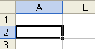
b.
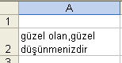
c.
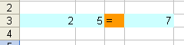
d.
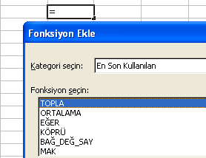

7.Değerlendirme:
a.A10 hücresine “hayatını kitaplarla süsle” yazısını yazdırınız.
b.Hücrenin karakter girişini anlatınız.
8.Evrensel Değerler:
a. Çalışma sayfalarındaki hücrelere bir şeyler atama işlemlerini nasıl ki
siz yapıyorsunuz ,İnsanlar hakkındaki verilerde önceden çizilip planlandığını biliyoruz.
b. Yapılacak işlemler aslında belli hücreye geleceği içini tıklayıp veriyi gireceğiz..İşte insanoğlunun da yapacağı işlem belli aslıda ‘emrolunduğun gibi dost doğru ol’ emrine itaat etmek…

